Торговый автоматRheavendors Luce Snac
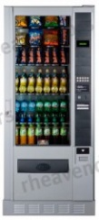
265 396
Торговый автоматNecta Snakky Max 7-36
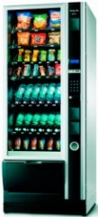
244 508
Торговый автоматBianchi BVM 681 (183 cm)
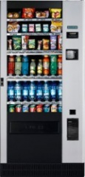
241 269

Торговый автоматUnicum Food Box
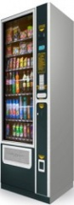
232 346
Торговый автоматNecta SNAKKY 6-30
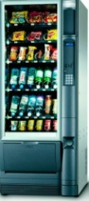
218 068
Торговый автоматNecta Snakky SL 6-32
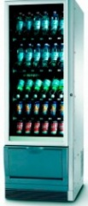
191 693

Кофейный автоматNecta Zenit ES 10
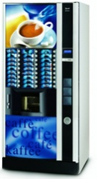
413 133
Кофейный автоматNecta Astro P ES 7
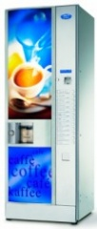
380 082
Кофейный автоматRheavendors Luce E
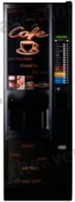
360 450

Кофейный автоматNecta Astro ES7
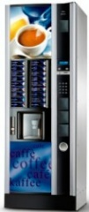
337 116
Кофейный автоматRheavendors Sagoma Luce E
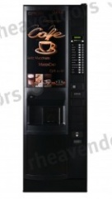
295 472
Кофейный автоматRheavendors Caffè Europa E
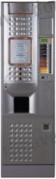
278 550

Кофейный автоматNecta Kikko Max ES6
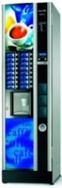
251 118
Кофейный автоматBianchi ВVM 972
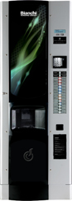
247 218
Кофейный автоматBianchi LEI 600
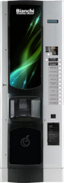
235 981

Кофейный автоматBianchi BVM 952
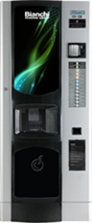
225 405
Кофейный автоматUnicum ROSSO BIO
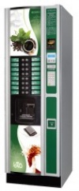
222 431
Кофейный автоматNecta Kikko ES6
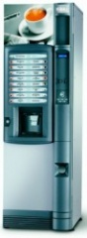
218 068

Кофейный автоматNecta Kikko IN7
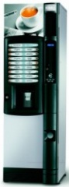
214 829
Кофейный автоматNecta Venezia Collage ES5
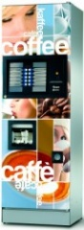
198 238
Кофейный автоматBianchi LEI 400
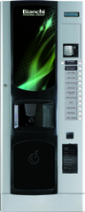
191 032

Кофейный автоматNecta Colibri ЕS 5
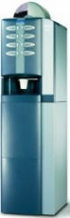
110 323
КофемашинаRheavendors Cino XS Grande E
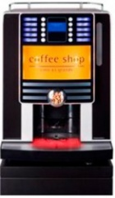
165 086
КофемашинаRheavendors XS E
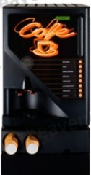
129 503

КофемашинаRheavendors Barista E
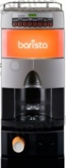
123 312
КофемашинаBianchi LEI SA
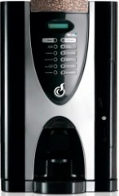
101 796
КофемашинаBianchi Gaia
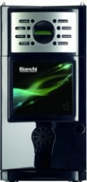
99 152

КофемашинаNecta Koro Espresso
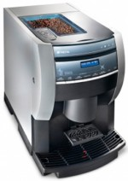
97 830

КофемашинаNecta Colibri ES 3
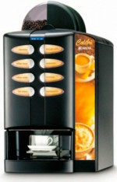
89 237
КофемашинаRheavendors XX-OC I
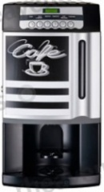
78 524

Кофе в зернах Espresso Almafood 1000 гр.
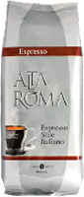
530,79
Кофе в зернахCrema Almaf
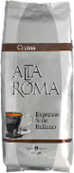
458,74
Cappuccino Almaffod 02 Classic Frappe 1000 гр.
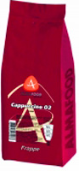
342,40

Горячий шоколад Rich Dark Almafood 1000 гр.
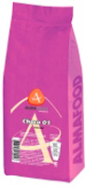
315,30
Сливки сухие молочные Almaffod Topping New Line 1000 гр.
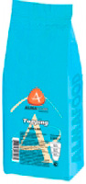
294,15
Чайный напиток Лимон Almafood 1000 гр.
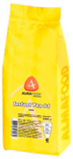
216,81

Кофе в зернах Alta Roma Oro 1000 гр.
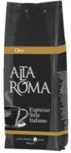
1 005

